Тиждень п’ятий
Рушаємо в минуле
Цього тижня ти дізнаєшся:
- Коли була створена перша книжка для дітей?
- Чи можливо в наші часи відвідати давній Київ?
- Звідки походять назви міст?
- Якою була мова спілкування в стародавньому Києві?
- Чи могли б сучасні жителі української столиці порозумітися з мешканцями давнього Києва?
- Чи легко грати князя або короля?
Пишімо
1.
Поміркуй, чим дитяча книга відрізняється від книги для дорослих і що вони мають спільного. Заповни діаграму Венна.
Якщо у тебе виникають сумніви щодо правильності написання того чи іншого слова, скористайся орфографічним словником.

Книги для дітей і дорослих

Обери, з ким з однокласників або однокласниць ти хочеш обговорити свій варіант заповнення діаграми Венна.

Читаймо

Прочитай відомості про першу ілюстровану книжку для дітей, розглянь декілька сторінок з неї та зроби припущення, чи великими накладами друкувалися перші дитячі книжки.
2.
Науковці вважають, що першою ілюстрованою дитячою книгою є видання 1658 року під назвою «Світ чуттєвих речей у картинках». Ця книга свого часу стала проривом, бо була одним з перших навчальних літературних творів для дітей. Книгу написав педагог та священик чеського походження Ян Амос Коменський. Видання містило ілюстрації на кожній сторінці у вигляді гравюр* по дереву.
Книга розпочинається історією про хлопчика, який прагне здобути знання. Увесь зміст підручника подається як розповідь учителя цьому хлопчику про біологію, філософію, вчення про Бога.
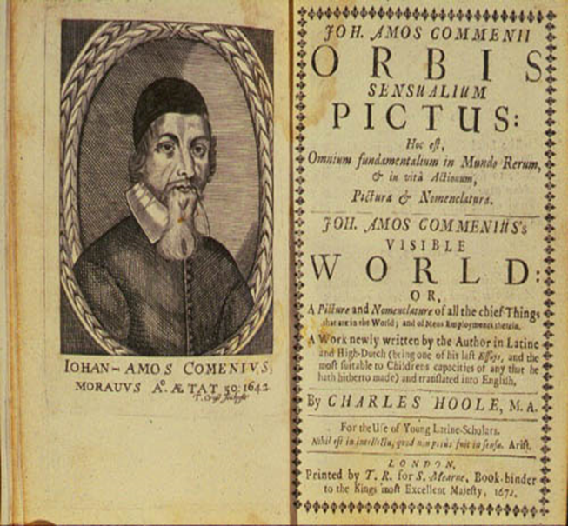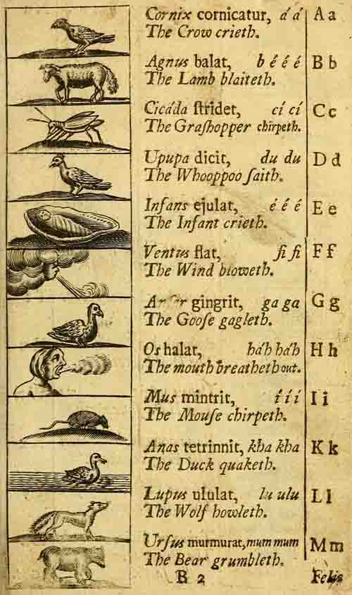
* Гравюра - вид графічного мистецтва, створення тиражованих зображень шляхом друку з рельєфних поверхонь або через трафарет.

3.
Творімо

Поміркуй, про що могли спілкуватись учень та вчитель у давно минулі часи. Розглянь ілюстрацію з книжки «Світ чуттєвих речей у картинках», на якій зображено, як спілкуються учень і вчитель. Уяви, що машина часу перенесла тебе в ті часи і це ти спілкуєшся з учителем. Запиши 5 запитань до вчителя, які б ти поставив йому під час ранкової бесіди 400 років тому.
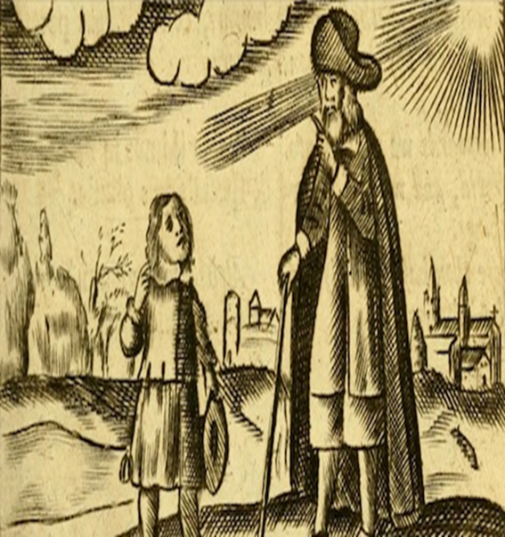

__________________________________________________________________________________________________________________________________________________________________________________________________________________________________________________________________________________________________________________________________________
Які розділові знаки ти використав у кінці питальних речень? Чи немає там також окличного знаку? Як ти перевіряв орфограми слабкої позиції звука, які трапилися в словах?

Дискутуймо

Чи можливо в наші часи відвідати древній Київ? Чи потрібна для цього машина часу?
4.
Здійсни віртуальну подорож до древнього Києва за посиланням https://parkkyivrus.com/ua/
Чи трапилися тобі на будівлях древнього Києва рекламні плакати чи вивіски того часу? Про що це може свідчити?

Читаймо

Як ти думаєш, про що міг писати Антін Лотоцький у книзі з назвою «Історія України для дітей»? Це художня чи науково-популярна книжка? Прочитай уривок з цієї книжки і поміркуй, чого можна дізнатися з такої книжки.
5.

Початки української держави

Погляньте, діти, на мапу України! На цій мапі маєте зазначені межі української землі, де здавен-давна жив і живе наш український народ. Треба вам знати, що простір землі, заселеної нашим народом, є такий великий, що аби перейти його пішки з заходу на схід, треба йти 90 днів, ідучи денно по 30 кілометрів. Отже, це простір завдовжки 2700 км, а в найширшім місці доходить до 1000 кілометрів. Загально займає він близько 1 мільйон квадратних кілометрів поверхні.
Українців є близько 50 мільйонів, і тому ми, по росіянах і німцях, належимо до найбільших народів у Європі, а простором українська земля належить до найбільших країв у світі.
Вам, певно, буде цікаво знати, як то було в давнину і як та українська держава постала. Отже, дивіться на мапу і читайте далі.
Дивіться, куди пливе найбільша українська ріка Дніпро. А над Дніпром, на правім його березі, лежить місто Київ. Звідси взяла свій початок наша держава.
Київ – найстарше і найкраще українське місто. Воно завжди було столицею України. Коли саме воно засноване і побудоване, того напевно не знаємо, але знаємо, що побудоване воно українцями ще перед тим, як вони прийняли християнську віру. А не знаємо, коли саме це було, бо перед прийняттям християнської віри в нас мало хто вмів читати й писати, і тому ніхто й не записав, коли засновано Київ. Знаємо лише, що про Київ і українську державу згадують у своїх книжках давні греки, бо грецькі купці заїздили за товарами аж до Києва. А що греки були письменні, то все докладно записували: де були і що бачили.
Вони саме й зазначили у записках з восьмого століття по Христі, що тоді були в Києві, на Україні. Як же це було давно! Уже кінчається двадцяте століття. Отже, від восьмого до двадцятого минуло дванадцять століть, цебто близько тисяча двісті літ!
Отже, більше, ніж тисячу років тому стояв уже Київ, а коли було місто, то мусила бути й держава, бо місто без держави, а держава без міста не можуть існувати.

Досліджуймо

Ти прочитав уривок книги, яку створив Антін Лотоцький. Тобто ця книга належить перу Антона Лотоцького.
6.
Поясни, яке історичне чергування трапилося в корені форм слова Антін – Антона.
___________________________________ [ ] // [ ]

Прочитай слова та визнач у них корінь. Яку спільну особливість цих коренів ти помітив ?
сіль – солоний  хвіст – хвостик  ріг – рогатий | кінь – коні  рік – роки  похід – походи

Зроби припущення, що викликає історичне чергування звуків у цих коренях.

Пишімо

Чи важливі в книжці з історії ілюстрації? Наведи 3-4 аргументи на захист своєї думки.
7.
_____________________________________________________________________________________________________________________________________________________________________________________________________________________________________________________________________________________________________________________________________________________________________________________________________________________________
Як ти перевіряв орфограми слабкої позиції звука, які трапилися в словах?

Досліджуймо

а) Знайди в тексті «Початки української держави» речення зі словами: 1) пливе; 2) лежить. З яким зі своїх значень використано кожне з них у цьому тексті? Доведи свою думку,
8.

Пливти
1. Пересуватися у воді або по воді в якомусь напрямку за допомогою певних рухів тіла, спеціальних органів чи знарядь..
2. Пересуватися по воді на човні, судні і т. ін.; бути в плаванні.
3. перен. Плавно летіти, нестися в повітрі (про птахів або про літальні апарати).
4. перен. Плавно рухатися, переміщуватися в певному напрямку; йти плавною ходою.
5. Литися струменем, потоком у певному напрямку; текти.

Лежати
- Перебувати в горизонтальному положенні, бути розпластаним усім тілом на чому-небудь (про людей та деяких тварин).
- (перен.) Нічого не робити; ледарювати.
- Бути покладеним або перебувати на якій-небудь горизонтальній поверхні (звичайно частиною, що має більшу протяжність).
- Бути покладеним, захованим; зберігатися всередині чого-небудь.
- Бути розташованим де-небудь, займати простір; простилатися.

б) Заповни таблицю відповідними формами слова-назви дії. Визнач особові закінчення в словах.
Пливти
 | Однина | Множина
1 особа
2 особа
3 особа
Лежати
 | Однина | Множина
1 особа
2 особа
3 особа

У яких формах трапилася орфограма слабкої позиції в словах? Чи важко було перевірити орфограму?
Зверни увагу! Слова пливти та лежати різняться своїми лексичними значеннями. Лексичне значення слова – це індивідуальне значення. Воно є у певного слова. Крім лексичного значення, слово має й граматичні значення. Форми слів пливє та лежить мають однакові значення - значення 3 особи та однини. І це вже не індивідуальні значення, ці значення є у великої групи слів. Значення, яке властиве великій групі слів, називаємо граматичним. Значення особи, числа – це граматичні значення.

Читаймо

Прочитай переказ легенди про заснування Києва з книги Антона Лотоцького «Історія України для дітей», щоб дізнатися про походження назви цього міста.
9.

Одного разу, ще коли на тому місці, де тепер Київ, були ліси й поля, прийшли туди три рідні брати, що називалися Кий, Щек і Хорив. З ними була теж їхня сестричка Либідь. Стали вони над Дніпром, і найстарший Кий сказав:
– Ось тут заложимо оселю для себе і для тих купців, що сюди будуть приїжджати.
Вони вирубали ліс і побудували перші хати. А те забудоване місце обвели ровом і обгородили гострокіллям; назвали цю оселю: город Київ, тобто – Києве місто.

Досліджуймо

Розглянь картину художника Артура Арльонова "Кий, Щек, Хорив і Либідь засновують місто Київ. 482 рік". Яку інформацію про заснування Києва ти отримав з легенди, а яку з картини художника? Запиши свої міркування.
10.
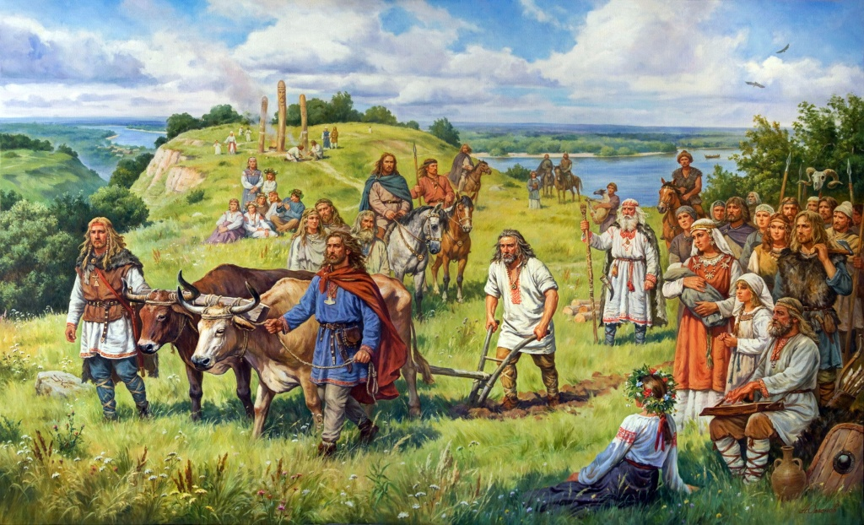

______________________________________________________________________________________________________________________________________________________________________________________________________________________________________________________________________________________________________________________
__________________________________________________________________________________________________________________________________________________________________________________________

Прослухай за посиланням розповідь історика про картину "Кий, Щек, Хорив і Либідь засновують місто Київ. 482 рік" за посиланням https://www.youtube.com/watch?v=_-sfMghnVj0
Яку додаткову інформацію про подію, описану в легенді і зображену на картині, надає історик?
Запиши свої міркування.
______________________________________________________________________________________________________________________________________________________________________________________________________________________________________________________________________________________________________________________
______________________________________________________________________________________________________________________________________________________________________________________________________________________________________________________________________________________________________________________

Як ти перевіряв орфограми слабкої позиції звука, які трапилися в словах?

Читаймо
11.
Прочитай текст, щоб дізнатися, як говорили та писали в древньому Києві.
Цікаво, чи легко б нам було спілкуватися з давніми киянами X-XII століть, якщо нам пощастило б з ними зустрітися? Чи легко б ми зрозуміли, що вони говорять? А чи можемо прочитати книги, написані в той час?
Виявляється, що говорили люди, як і зараз, звичайною народною мовою, а писали зовсім іншою, книжною. Книжною, або літературною, мовою давніх киян була старослов’янська мова. Саме цією мовою переклали Біблію видатні книжники – брати Кирило й Мефодій. Брати-просвітителі взяли за основу для старослов’янської мови народну мову болгар, тому давні кияни не дуже її розуміли. Переписуючи старослов’янські книги, кияни наближали староболгарську мову до народної мови тодішньої Київської Держави, щоб було зрозуміліше. Згодом цю книжну мову стали називати церковнослов’янською. Її й зараз використовують у багатьох церковних книгах.
А жива мова так і лишилася українською. Звісно, за кілька століть вона змінилася. Але й зараз у говірках різних регіонів нашої країни ми можемо почути відгомін мови давніх племен. Особливо це стосується таємничих і важкодоступних місцевостей. Наприклад, у лісових і болотистих місцинах Житомирщини подекуди збереглися звуки та слова, притаманні племені деревлян, а на півночі Чернігівщини – давні мовні особливості племені сіверян.
Отже, щоб порозумітися з нашими земляками часів Київської Держави, треба зробити дві речі: уважно вивчити церковнослов’янські книги й ознайомитися із сучасними українськими говірками.

Дискутуймо

Чи легко б нам було спілкуватися з давніми киянами X-XII століть, якщо нам пощастило б з ними зустрітися?
12.
У чому нам можуть допомогти церковнослов’янські книги?
Як сучасні українські говірки допомагають дізнаватися про минуле мови?

Читаймо
13.
Прочитай легенду про князя Олега в переказі Антона Лотоцького.
Вибирався раз Олег у похід; а що вже був постарівся, то призадумався над тим, чи вернеться він ще у свій рідний Київ з того походу. А були тоді на Україні такі ворожбити-віщуни, що нібито те, що буде, вміли відгадати. То Олег прикликав одного такого старого ворожбита та й каже:
– Поворожи мені, старче, коли я вмру і якою смертю!
А той ворожбит сказав:
– Великий ти, князю, воїн! Завжди ти під стрілами ворожими. Та не від стріли ти згинеш, бо вони тебе не беруть. Ти згинеш від свого любого коня.
Засміявся князь та й каже:
– Від коня загину? Де ж це може бути! Та послухаю тебе, старче, й відпущу свого коня любого, що вірним товаришем мені був у всіх воєнних пригодах!
І велів князь Олег розсідлати свого коня й пустити на волю та добре годувати. А сам сів на іншого й вирушив на війну.
Чи по році, чи по двох вернувся князь з походу. В’їжджає у свій двір у Києві та й питає:
– А де мій кінь любий, білогривий?
– Ого, князю! – відповідають слуги, – твій кінь уже давно згинув, а тільки його кості біліють за городом на могилі!
Жаль стало Олегові любого коня. Він наказав показати йому ту могилу. А коли став над білим черепом свого улюбленця, сльозами зайшли його очі, і він з жалем промовив:
– Не сповнилася твоя ворожба, старче! Бачиш, що мій кінь загинув, а я ще живу – то як же я від нього загинути можу?
Та заледве договорив князь ці слова, як нагло щось їдке й гаряче впекло його в ногу; в очах йому потемніло, і він упав на землю.
Дружинники кинулися його рятувати, аж бачать, а то гадюка вкусила князя в ногу. Вона то звила собі гніздо в черепі мертвого коня, і коли князь став необережно ногою на череп, гадюка виповзла й смертельно його вжалила.
Так сповнилося віщування старця, бо Олег умер від свого коня, хоча й неживого.
Дискутуймо

Які емоції викликала в тебе ця легенда?
14.
Що саме викликало найсильніші емоції?
Чи довіряють сучасні люди ворожбитам? Що ти про це знаєш?
Чим стародавні ворожбити відрізняються від сучасних науковців?
Досліджуймо

Погрупуй форми слів-назв дії, які трапилися в тексті, за спільними ознаками. Заповні таблиці.
15.

Велів, розсідлати, пустити, годувати, вирушив, вернувся, в’їжджає, питає, відповідають, згинув, біліють, наказав, показати, став, промовив, бачиш, загинув, живу, загинути, договорив, впекло, потемніло, упав, кинулися, рятувати, бачать, вкусила, звила, став, виповзла, вжалила, сповнилося.

Минулий час
Однина |  |  | Множина
Ч.р. | Ж.р. | Сер.р.

Теперішній час
Особа | Однина | Множина
1 особа
2 особа
3 особа

Неозначена форма
(хочу, можу__________)

Розкажи, чим неозначена форма відрізняється від форм теперішнього часу та минулого. Чому її називаємо неозначеною?
Які граматичні значення, крім особи та числа, ти визначав у словах-назвах дії?

Творімо

Об’єднайтеся в групи для гри «Розмова князя Олега з ворожбитом». Перечитайте фрагмент тексту, де йдеться про зустріч князя Олега й старця. Чи є в тексті слова, якими описано поведінку, особливості мовлення та емоції кожного з них. Визначтеся з режисером і пограйте, щоб з’ясувати, хто найцікавіше зобразив князя, а хто – ворожбита. Чи легко грати князя, короля або царя?
16.
Пригадаймо

- Що тобі відомо про першу дитячу книжку?
17.
- У який спосіб ми можемо відвідати древній Київ?
- Як виникають назви міст?
- Якими мовами користувалися люди в часи древнього Києва?
- Чи легко нам було б спілкуватися з мешканцями древнього Києва? Чому ти так уважаєш?
- Що особливого у виконанні ролей князя, короля або царя?

«Медійна програма в Україні» фінансується Агентством США з міжнародного розвитку (USAID) і виконується міжнародною організацією Internews.
‘

Виготовлення цього тижневого кейсу стало можливим завдяки підтримці американського народу, що була надана через проект USAID «Медійна програма в Україні», який виконується міжнародною організацією Internews. Зміст матеріалів є виключно відповідальністю авторської групи та необов’язково відображає точку зору USAID, уряду США та Internews.

